**Modelos procesos de negocio**

Agregar las imágenes de los procesos de negocio TO-BE de la solución propuesta.

**TO-BE 1: Registro y Autenticación de Usuario (Doctor / Paciente)**

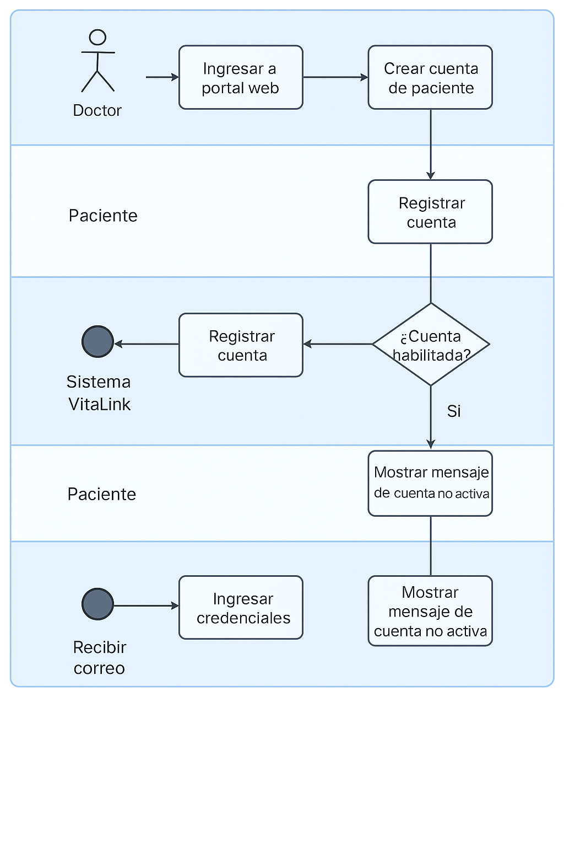

**TO-BE 2 (Registro de Crisis de Pánico)**

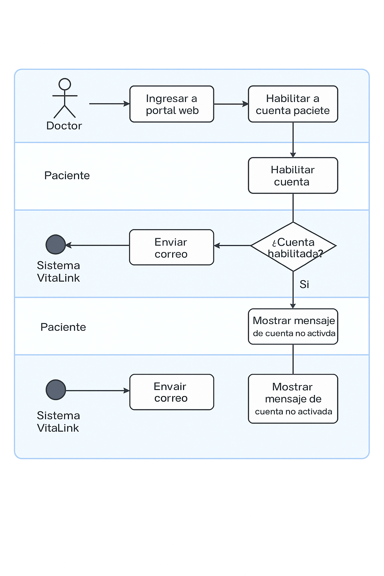

**TO-BE 3: Visualización de Métricas y Seguimiento Clínico (Doctor / Sistema / Paciente)**.

